Это надо знать и помнить
Вред газированных напитков
Давайте немного поговорим о том, что мы пьем. В любом случае важно знать, что именно газированные напитки могут реально принести вред.
Во-первых, это углеводы. В 0,33 л Pepsi-Cola содержится 8 кусков сахара. Мало кто стал бы пить такой сладкий чай или кофе. Все эти углеводы откладываются в жировые складки и способствуют развитию диабета. В диетические
газировки для минимизации калорий добавляют различные подсластители. Самый опасный из них - белок аспартам. Он в 200 раз слаще сахара, вызывает аллергию, болезни желудка, нарушения работы печени, головные боли, ослабление памяти и зрения и даже припадки. Именно подсластители, являются главными секретами газированной воды - они не утоляют жажду, а, наоборот, вызывают аппетит.
Газированные напитки содержат кислоту, которая разъедает зубную эмаль и способствует появлению кариеса. Например, в яблочном соке кислоты содержится во много раз больше. Разница только в том, что там она натуральная, хоть и разъедает эмаль зубов, но не вымывает кальций, как это делает ортофосфорная кислота (Е338). Чаще всего в газировках используется именно она.
Также газировки содержат углекислый газ, который возбуждает желудочную секрецию, повышает кислотность и способствует метеоризму. Ну и разумеется кофеин. Если злоупотреблять напитком, можно получить кофеиновую зависимость или интоксикацию. Ее признаки - беспокойство, возбуждение, бессонница, желудочные боли, судороги, тахикардия и пр. В некоторых дозах кофеин может быть смертельным.
Пожалуй, самое коварное в газированной воде - это тара. Алюминиевые банки помогают разносить опасные заразные болезни. В момент вскрытия банки в контакт с ее содержимым вступают различные виды стафилококков, а также бактерии - возбудители сальмонеллеза и энтероколита, жидкость разливается по крышке и вместе со всеми бактериями оказывается внутри нас.
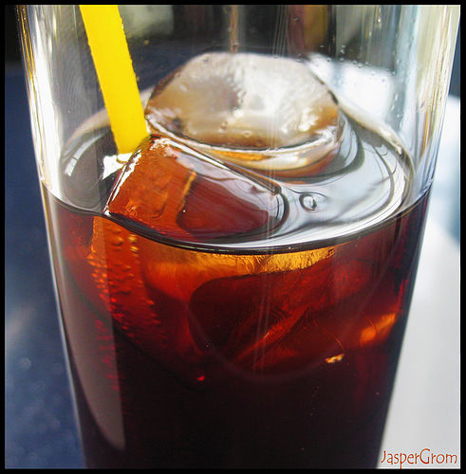
Кока-кола с успехом заменяет бытовую химию
• История Кока-колы утверждает, что во многих штатах США дорожная полиция всегда имеет в патрульной машине 2 галлона Колы, чтобы смывать кровь с шоссе после аварии.
• Чтобы почистить туалет, вылейте банку Колы в раковину и не смывайте в течение часа.
• Чтобы удалить ржавые пятна с хромированного бампера машины, потрите бампер смятым листом алюминиевой фольги, смоченным в Кока-коле.
• Чтобы удалить продукты коррозии с батарей в автомобиле, вылейте на них банку Колы.
• Чтобы раскрутить заржавевший болт, смочите тряпку Кока-колой и обмотайте ею болт на несколько минут.
• Чтобы очистить одежду от загрязнения, вылейте банку Кока-колы на груду грязной одежды, добавьте стиральный порошок и постирайте в машине как обычно. Кола поможет избавиться от пятен. Кока-кола также очистит стекла в автомобиле от дорожной пыли.
• Активный ингредиент Кока-колы - фосфорная кислота. Ее рН равен 2,8. За 4 дня он может растворить ваши ногти.
• Для перевозки концентрата Кока-колы грузовик должен быть оборудован специальными поддонами, предназначенными для высококоррозионных материалов.
• Дистрибьюторы Кока-колы уже 20 лет используют ее для очистки моторов своих грузовиков.
Все еще хотите бутылочку Колы?
Единственный безвредный компонент газировок - вода. Мертвая, безжизненная, дистиллированная, чтобы ее естественный вкус не нарушал вкус напитка.
Чтобы уменьшить вред от любой газировки, в т. ч. и от Колы, необходимо следовать простым правилам.
1. Пейте ее холодной. Разрушение эмали зубов зависит и от температуры напитка. В Америке газировки пьют больше, чем в Европе, но ее всегда подают со льдом, и повреждений зубов у американских детей меньше.
2. Пейте через трубочку, чтобы избегать контакта с банкой.
3. Ограничьтесь одним стаканом 1-2 раза в неделю.
4. Откажитесь от газировки, если страдаете ожирением, диабетом, гастритом, язвой.
5. Не давайте газировку детям до 3-х лет.

Теперь поговорим о том, что мы едим.
Вкусовые качества чипсов и сухариков достигаются за счет применения различных ароматизаторов (правда фирмы-производители почему-то называют их специями). Поэтому существуют всевозможные «чипсовые» и «сухариковые» разновидности, что называется «на любителя».
Существуют и чипсы без привкусов, т. е. со своим натуральным вкусом, но по статистике большинство наших с вами соотечественников предпочитают, есть чипсы с добавками: сыром, беконом, грибами, икрой. Стоит ли сегодня говорить, что на самом деле никакой икры нет - ее вкус и запах придали чипсам с помощью ароматизаторов. Больше всего надежды, что вкус и запах получен без применения синтетических добавок, если чипсы пахнут луком или чесноком. Хотя все равно шансы невелики. Чаще всего вкус у чипсов искусственный. То же самое в полной мере относится и к сухарикам. В этом вам помогут убедиться знакомые буквочки "Е", указанные в составе продукта и чипсов, и сухариков.
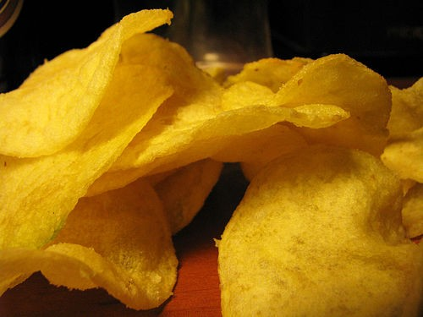

Коды опасных пищевых добавок
Известны коды пищевых добавок, которым по воздействию на организм человека можно дать следующие характеристики:
Запрещенные - Е103, Е105, Е111, Е121, Е123, Е125, Е126, Е130, Е152.
Опасные - Е102, Е110, Е120, Е124, Е127.
Подозрительные - Е104, Е122, Е141, Е150, Е171, Е173, Е180, Е241, Е477.
Ракообразующие - Е131, Е210-217, Е240, Е330.
Вызывающие расстройство кишечника - Е221-226.
Вредные для кожи - Е230-232, Е239.
Вызывающие нарушение давления - Е250, Е251.
Провоцирующие появление сыпи - Е311, Е312.
Повышающие холестерин - Е320, Е321.
Вызывающие расстройство желудка - Е338-341, Е407, Е450, Е461-466
Вы все еще хотите чипсов и сухариков, приготовленных на дешевых гидрогенизированных жирах, притушенных огромным количеством химикатов под названием "пищевые добавки" и содержащих огромные количества канцерогена-акрилами
